RESSEINFORMATION
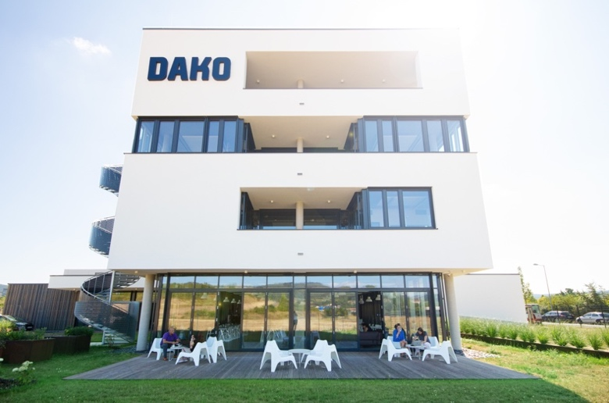
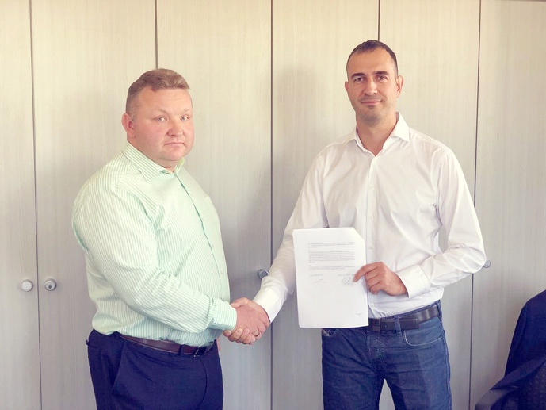
Olaf Richter, fairnet medienagentur (links) und Thomas Becker,
Geschäftsführer DAKO GmbH
Firmenzentrale der DAKO GmbH

DAKO kauft Fairnet
DAKO: Erweiterung digitaler Kompetenz im Medienlogistik- und KEP-Bereich durch Unternehmenskauf

Fairnet Medienagentur ab sofort Teil der DAKO GmbH – Durchgängige Lösungen für Logistik & digitales Sendungsmanagement – Neuer Service: automatisiertes Bestellmanagement durch Webshop-Anbindung

Jena, 1. Oktober 2018 – DAKO kauft Experten für Logistiksoftware aus Dresden. Hintergrund der Übernahme ist eine stärkere Fokussierung der DAKO auf digitale Branchenlösungen im Transport- und Logistiksegment. Im Ergebnis soll eine Plattform entstehen, die Logistikunternehmen ein vollumfängliches Sendungsmanagement – von der digitalen Bestellung im Webshop bis zur Zustellung – ermöglicht.
Seit einigen Jahren bietet die DAKO GmbH ein wachsendes Portfolio an branchenspezifischen Lösungen, etwa für Pflegedienste oder KEP-Dienstleister. So sind Branchenlösungen mit integrierter Elektromobilität oder der intelligenten Tourenplanung auch der Fokus von Forschungsprojekten des Jenenser Unternehmens. Ziel dieser Ausrichtung sei es, den Anforderungen der speziellen Branchen immer besser gerecht zu werden und intelligentere Lösungen für alltägliche Probleme zu bieten.
Aus der Vernetzung im Forschungsbereich entstand so die Idee, die Kompetenzen der DAKO im Bereich digitales Transportmanagement mit der Kernkompetenz der Fairnet Medienagentur im Bereich E-Commerce und digitales Sendungsmanagement zu verknüpfen. Die Produkte, die hinter diesen Anwendungen stehen, Tachoweb und Hybrilog, sollen demnach zu einer durchgängigen Lösung verschmelzen. Strategisches Ziel ist es, innovative Micro-Services und ressourcenschonende Lösungen zur Vernetzung von Logistikleistungen in zusätzlichen Branchen zu entwickeln.
Ergänzend soll in diesem Zuge ein neuer Service Einzug in das Portfolio der DAKO halten: Logistiker sollen zukünftig die Möglichkeit erhalten, sich einen integrierten Webshop direkt an ihr Arbeitsportal anschließen zu lassen. So können Aufträge schnell und automatisiert aufgenommen werden. Zudem können Endkunden dann von Live-Dienstleistungen wie der Darstellung von genauen Ankunftszeiten profitieren.
So fasst DAKO-Geschäftsführer Thomas Becker zusammen: „Unterm Strich bieten wir unseren Kunden einen enormen Mehrwert, indem wir die Vorzüge und Anwendungsgebiete der Produkte beider Seiten miteinander verknüpfen. Bezogen auf den Mehrwert macht aus Sicht unserer Anwender 1 und 1 dann zukünftig gleich 5.“
Ab 1. Oktober 2018 leitet Martin Erkel die neue Betriebsstätte der DAKO GmbH in Dresden: „Ziel ist es, die marktführenden Produkte von DAKO und die digitalen Hybrilog-Lösungen innovativ zu kombinieren. Durch diese Synergien entstehen hoch effiziente, digitale Systeme für die Transport- und Zustell-Logistik. Das Dresdner Team freut sich auf die Zusammenarbeit mit den neuen Kollegen und natürlich auf die innovativen Technologien. Für unsere Kunden aus der Postlogistik und Verlagsbranche ergibt sich ein großes Plus an Zukunftssicherheit und eine Erweiterung unserer Softwarelösungen durch die DAKO-Produktwelt.“

DAKO GmbH
In der immer stärker digitalisierten Welt sind innovative Konzepte im Transportmanagement gefragt, denen die DAKO GmbH mit ihren Entwicklungen von telematikgestützten, individuell zugeschnittenen Plattformen für unterschiedliche Zweige der Logistikbranche Rechnung trägt. Durch Digitalisierung und Vernetzung der Daten von Fuhrpark und Fahrern optimieren die DAKO-Produkte Transportprozesse und ebnen so den Weg in die Logistik 4.0. Als Vorreiter auch bei Projekten im Bereich Elektromobilität nimmt die DAKO eine wichtige Rolle am Innovationsstandort Jena ein.

Pressekontakt:
DAKO
GmbH
Tina Gersuni (Teamleitung Marketing/PR)
Brüsseler Str. 22
D-07747 Jena
Telefon: +49 (0)3641-22778-120
E-Mail: tina.gersuni@dako.de

